**Homilie - Dertigste zondag door het jaar - jaar B 27.10.2024** *Jeremia 31, 7-9 / Psalm 126 / Hebreeën 5, 1-6 / Marcus 10, 45-52*

Vandaag staat er iemand centraal die letterlijk aan de kant van de weg en van de samenleving zit: Bartimeüs, de zoon van Timeüs. En uiteraard is er ook Jezus. Hij was in Jericho op bezoek geweest bij Zacheüs – je kent hem nog wel: de man die in een boom gekropen was om Jezus te kunnen zien, de tollenaar die na dat bezoek van Jezus een hele ommekeer doormaakt. Vergezeld van zijn leerlingen en een flinke menigte, is Jezus nu op weg naar Jeruzalem. Langs diezelfde weg zit ook Bartimeüs, de blinde bedelaar. Hij hoort dat het Jezus is die voorbijgaat en hij zet alles op alles om Hem te bereiken. Hij roept alsof zijn leven ervan afhangt – wat ook het geval is.

*‘Jezus, Zoon van David, heb medelijden met mij’*, roept hij luidkeels. Die noodkreet van Bartimeüs is een uiterst diepgaand gebed. *‘Heer, ontferm U’* is zowel een belijdenis als een smeking. Maar wat zijn de reacties? Vele snauwen hem toe te zwijgen. Maar hij dringt aan, hij roept nog harder en dat heeft effect. Jezus blijft stilstaan. Hij heeft die roep niet alleen gehoord, maar Hij gaat ook in op het beroep dat op Hem gedaan wordt. De eerder negatieve menigte doet nu mee en ze bemoedigen Bartimeüs, ze helpen hem en maken plaats voor hem. Door dat luisterend oord van Jezus is de situatie totaal veranderd ten voordele van Bartimeüs. Hij werpt zijn mantel af, dat is toch maar ballast, hij springt overeind en gaat naar Jezus toe.

En eenmaal bij Jezus stelt Deze hem een vraag: *‘Wat wil je dat Ik voor je doe?’*. Is dat geen overbodige vraag? Wat zou die blinde bedelaar nu anders willen dan dat hij weer kan zien? Maar zijn antwoord gaat veel verder en is dieper: *‘Rabboeni, maak dat ik zien kan!’* Hij vraagt niet alleen om het herstel van het licht in zijn ogen, hij gebruikt ook dezelfde aanspreking als Maria Magdalena op paasmorgen: *‘Rabboeni’*. Het gaat om een zien van binnenuit: een geloofslicht dat de schellen van je ogen doet vallen, in tegenstelling tot de verblinding en verharding van wie weigeren te erkennen wie Jezus is. Hier is het niet zomaar *‘rabbi’ – Meester -*  zoals Jezus meestal werd aangesproken, maar *‘Rabboeni’ – Mijn Meester*. De blinde voelt een relatie met Jezus en spreekt Hem daarom persoonlijk aan.

Bartimeüs wordt dan ook door zijn geloof in Jezus genezen. En wel terstond. Direct ziet hij waar het op aan komt: Jezus volgen. Hij sluit zich onmiddellijk bij Jezus aan als volgeling. Zijn uiterlijke blindheid wordt niet alleen teniet gedaan, innerlijk wordt hij een ander mens die ziet, die gelooft. Het is een zien en inzien dat de andere leerlingen nog moeten leren. Jezus had het hen nochtans proberen duidelijk te maken: *‘We zijn nu op weg naar Jeruzalem, waar de Mensenzoon zal worden uitgeleverd aan de hogepriesters en de Schriftgeleerden, die Hem ter dood zullen veroordelen. Ze zullen de spot met Hem drijven, Hem bespuwen, geselen en doden, maar na drie dagen zal Hij opstaan.’*

Dat is de meest kernachtige zin van het evangelie, we hoorden die vorige week. Daarin staat alles: heel het passie- en paasverhaal, in zeven werkwoorden: ter dood veroordelen, Hem uitleveren, de spot met Hem drijven, Hem bespuwen, Hem geselen, Hem doden, en na drie dagen zal Hij opstaan. Het is de samenvatting van alle hoofdstukken die nu bij Marcus zullen volgen.

Maar de leerlingen reageren op die uitspraak van Jezus totaal anders dan verwacht. Ze zwijgen, ze gaan gewoon verder met waar ze gebleven zijn. Of toch: twee van zijn leerlingen, Jakobus en Johannes, gaan naast Jezus lopen en ze zeggen: *‘Meester, we willen dat U voor ons doet wat we u vragen’*. En hun vraag is: *‘Wanneer U heerst in uw glorie, laat een van ons dan rechts van U zitten en de ander links’* Daar waren die mannen ondertussen mee bezig geweest: de beste plaatsen in het koninkrijk. Geen greintje empathie, niet het minste inlevingsvermogen. Wat Jezus hun gezegd had, die zeven werkwoorden, daar hadden ze niets van verstaan, ze hadden iets anders aan hun hoofd. We hebben het daar vorige week, met Sint-Gummarus, uitgebreid over gehad. Sommigen hoorden daar zelfs, met het voltallig schepencollege op de eerste rij, een politieke boodschap in.

Dan was het bij de blinde bedelaar toch wel anders. Hij vraagt, vanuit zijn geloof, om een zien en een inzien: *‘Rabboeni, zorg dat ik weer zien kan’* En ja, zijn geloof heeft hem gered.

Het gaat hier om het ontdekken van een nieuwe weg die uitzicht biedt. Dat hoorden we ook in de eerste lezing uit de profeet Jeremia en in de antwoordpsalm: in tranen gingen ze heen, in ballingschap; getroost leidt de Heer hen terug. En wij zegden het hen na in de antwoordpsalm: ***‘Geweldig was het wat de Heer ons deed, daarom zijn we zo blij.’***

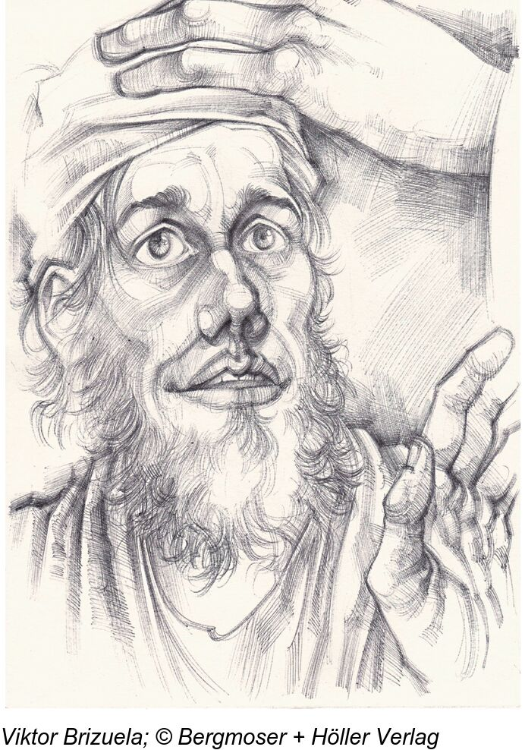

*Jan Verheyen – Lier.*

*30ste zondag door het jaar B – 27.10.2024*